LabSınav: Yerel Ağ Üzerinde Çalışan Programlama Laboratuvarı Sınav ve Değerlendirme Sistemi
Ad Soyad 1, Ad Soyad 2, Ad Soyad 3, Ad Soyad 4
Yazılım Mühendisliği Bölümü, Üniversite Adı
ogrno1@ogr.ornek.edu.tr, ogrno2@…, ogrno3@…, ogrno4@…

Özet— Programlama laboratuvarı sınavlarında kâğıt üzerinde yazılan kod çalıştırılamamakta, çevrimiçi değerlendirme platformları ise internet bağlantısı gerektirmekte ve öğrenci verilerini dış sunucularda tutmaktadır. Bu çalışmada, internet bağlantısı gerektirmeden yerel ağ üzerinde çalışan LabSınav sistemi geliştirilmiştir. Sistemde eğitmen bilgisayarı sunucu olarak çalışmakta, öğrenciler ise masaüstü istemci uygulamasıyla bu sunucuya bağlanmaktadır. Her iki uygulama Python ve PySide6 ile geliştirilmiştir. Öğrenci uygulaması sunucuyu UDP broadcast ile ağda kendisi bulmakta, iletişim WebSocket üzerinden JSON mesajlarıyla sağlanmaktadır. Veriler SQLite veri tabanında saklanmış, sınav süresi sunucuda tutulmuş ve süre dolduğunda gönderilmemiş kâğıtlar kayıtlı cevaplarla otomatik olarak gönderilmiştir. Cevap anahtarı öğrenci bilgisayarına hiçbir zaman gönderilmemekte, bağlantı koptuğunda cevaplar öğrenci bilgisayarında yerel olarak yedeklenmektedir. Çoktan seçmeli sorular cevap anahtarına göre, klasik sorular ise normalize edilen cevabın kabul edilen cevaplarla karşılaştırılmasıyla otomatik olarak puanlanmaktadır. Sistem 317 otomatik testle ve aynı bilgisayarda çalışan 40 eş zamanlı sahte öğrenciyle yapılan yük testiyle sınanmıştır. Yük testinin iki senaryosunda da hata alan öğrenci olmamış, cevap kaydında ortalama yanıt süresi 5,9 ms ölçülmüş ve 40 kâğıdın tamamı puanlanmıştır.
Anahtar Kelimeler— elektronik sınav, yerel ağ, WebSocket, otomatik puanlama, masaüstü uygulama

I. Giriş
Programlama derslerinde uygulanan klasik sınav yöntemleri çeşitli sorunlara yol açmaktadır. Kâğıt üzerinde ya da düz metin olarak yazılan kod derlenip çalıştırılamadığından, kodun gerçekten doğru çalışıp çalışmadığı sınanamamaktadır. Yalnızca çıktının doğruluğuna bakan değerlendirmeler de O(n²) çalışan bir çözümle O(n log n) çalışan bir çözümü aynı şekilde puanlamakta, kodun verimliliğini dikkate almamaktadır. Bu sorunları çözen çevrimiçi kod değerlendirme platformları ise internet bağlantısı gerektirmekte, bazıları ücretli olmakta ve öğrenci verilerini kurum dışındaki sunucularda tutmaktadır. Laboratuvar ağında yaşanan bir internet kesintisi, bu platformlarla yapılan bir sınavın akışını bozabilmektedir. Ayrıca soruların farklı sınavlarda yeniden kullanılması ve sonuçların sınıf bazında takip edilmesi için merkezi bir yapı bulunmamaktadır.
Bu projenin amacı, programlama laboratuvarı sınavlarının hazırlanmasını, uygulanmasını ve değerlendirilmesini internet bağlantısı gerektirmeden yerel ağ (LAN/WiFi) üzerinde gerçekleştiren bir masaüstü sistemi geliştirmektir. Sistem iki bileşenden oluşmaktadır. Eğitmen uygulaması hem eğitmen arayüzünü hem de sunucuyu tek bir programda barındırmaktadır; soru bankası ve sınavlar bu uygulamadan yönetilmekte, sınavlar öğrencilere bu uygulama üzerinden dağıtılmakta, cevaplar burada toplanıp puanlanmaktadır. Öğrenci uygulaması ise sunucunun adresi girilmeden onu ağda kendisi bulan, öğrencinin giriş yapıp sınavı çözdüğü istemcidir. Arayüzler PySide6 [1] ile geliştirilmiş, iki uygulama arasındaki iletişim WebSocket [2] ile sağlanmıştır. Tüm veriler eğitmen bilgisayarındaki bir veri tabanı dosyasında tutulduğundan öğrenci verileri kurum dışına çıkmamaktadır. Sistemin gerçek laboratuvar ortamında kullanılabilmesi hedeflendiğinden bağlantı kopması, uygulamanın kapanması ve sürenin dolması gibi durumlarda öğrenci cevaplarının kaybolmaması tasarımda öncelikli tutulmuştur.
Proje iki aşamada geliştirilmektedir. Vize aşamasında giriş ve oturum yönetimi, yerel ağ iletişimi, soru bankası, sınav oluşturma ve dağıtma, çoktan seçmeli ve klasik soruların çözülmesi, cevapların toplanması, otomatik puanlama ve sonuçların listelenmesi hedeflenmiştir. Final aşamasında ise C dilinde yazılan kodun derlenmesi, test senaryolarıyla doğrulanması ve kodun zaman ve yer karmaşıklığının ölçülerek puana katılması planlanmaktadır. Bu rapor vize aşamasını anlatmaktadır.
Raporun geri kalanı şu şekilde düzenlenmiştir. Bölüm II'de sistem mimarisi, ağ protokolü, veri tabanı tasarımı, süre yönetimi, otomatik puanlama ve dayanıklılık önlemleri, Bölüm III'te sınav sürecinin akış, sıralama ve sınıf diyagramları, Bölüm IV'te otomatik testler ve yük testi sonuçları, Bölüm V'te ise sonuçlar ve gelecek çalışmalar anlatılmaktadır.

II. Yöntem

A. Sistem Mimarisi
LabSınav, istemci-sunucu modeline göre tasarlanmıştır. Şekil 1'de görüldüğü gibi sistem, sunucu görevini de üstlenen eğitmen uygulaması ile ona yerel ağ üzerinden bağlanan öğrenci uygulamalarından oluşur. Sunucu, arayüzün donmaması için kendi asyncio olay döngüsüyle ayrı bir thread'de çalıştırılmaktadır. Sunucu thread'inde oluşan olaylar ServerBridge sınıfındaki Qt sinyalleri üzerinden yayımlanır; Qt bu sinyallere bağlı fonksiyonları ana thread'de çalıştırdığı için arayüz güvenli biçimde güncellenir. Veri tabanı işlemleri asyncio.to_thread ile ayrıca arka plana aktarıldığından sunucunun mesaj alma döngüsü bu işlemlerin bitmesini beklemez. Öğrenci tarafında Qt'nin QWebSocket sınıfı kullanılmakta olup bu sınıf Qt olay döngüsüyle çalıştığından ayrı thread gerektirmemektedir.
Sistem üç katmandan oluşur: arayüz (instructor_app, student_app), servisler (server/services) ve veri tabanı (server/db). Arayüz kodu veri tabanına doğrudan sorgu yazmaz; tüm işlemler servis fonksiyonları aracılığıyla yapılır.
Kullanılan teknolojiler ve seçilme nedenleri şunlardır:
- Python 3.11+: Ekibin ortak bildiği, ağ ve veri tabanı kütüphaneleri zengin bir dildir.
- PySide6 (≥ 6.10) [1]: Aynı kodla çok platformlu masaüstü arayüzü ve thread'ler arası güvenli sinyal mekanizması sağlar.
- websockets (≥ 13): asyncio tabanlı olduğundan çok sayıda eş zamanlı bağlantı az kodla yönetilebilir.
- SQLAlchemy (≥ 2.0) + SQLite: Tablolar Python sınıflarıyla tanımlanır, SQL elle yazılmaz; SQLite ayrı kurulum gerektirmez.
- pydantic (≥ 2.6): Gelen her mesajın alanları ve tipleri otomatik olarak doğrulanır.
- bcrypt (≥ 4.1): Şifreler geri çevrilemeyen, tuzlanmış özetler olarak saklanır.
- openpyxl (≥ 3.1): Öğrenci listeleri Office kurulumu gerekmeden Excel'den içe aktarılır, sonuçlar ve loglar Excel'e aktarılır.
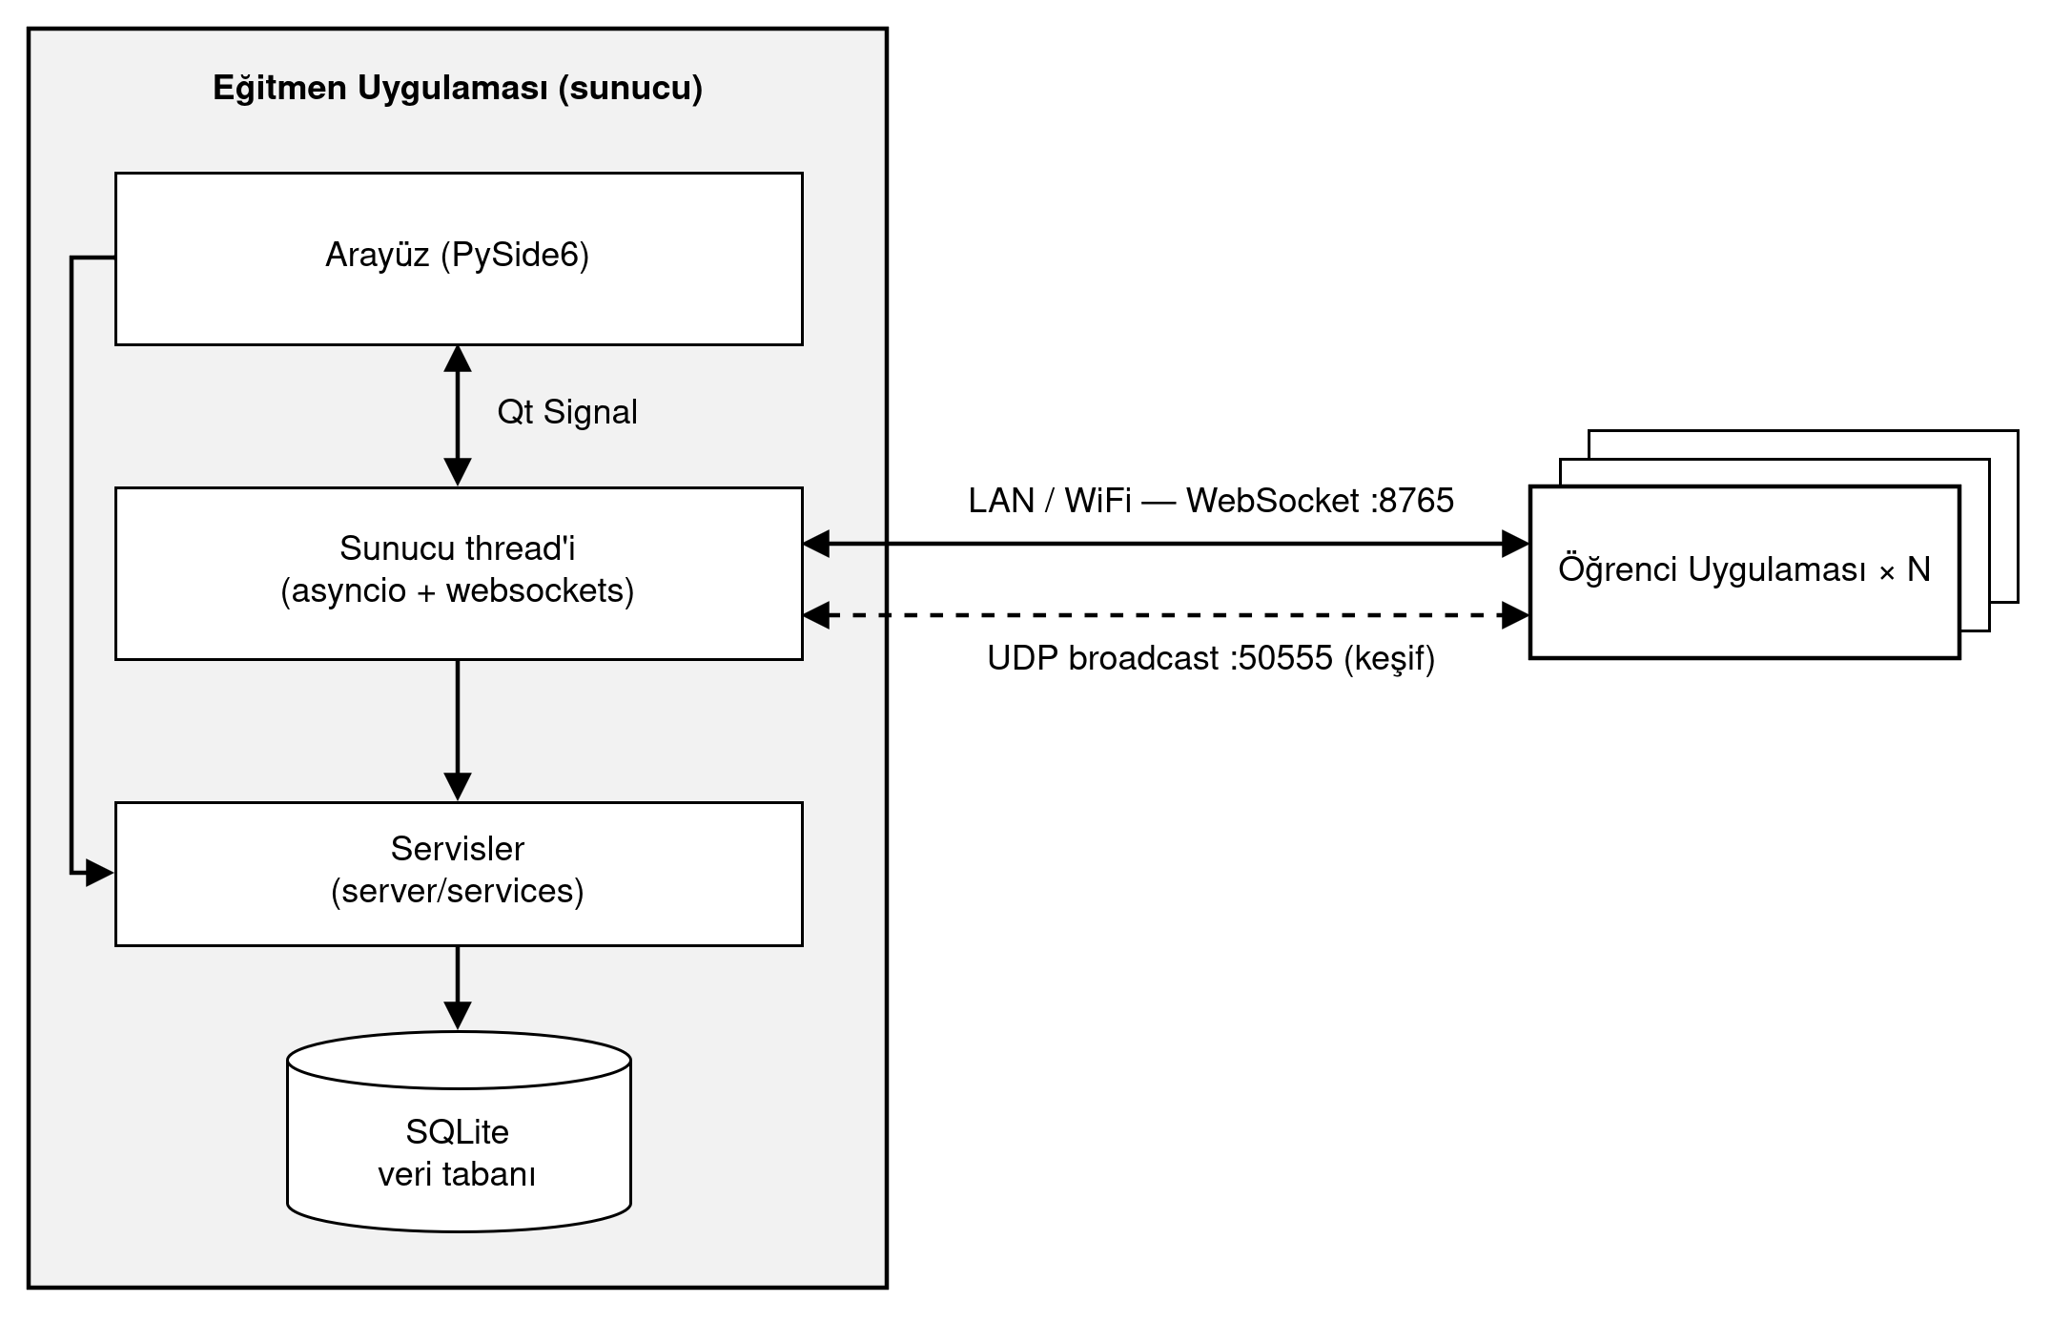
Şekil 1. Sistem mimarisi

B. Ağ İletişimi ve Protokol
Öğrenci uygulaması açıldığında sunucu UDP broadcast ile aranır: 50555 numaralı porta LABSINAV_DISCOVER içerikli bir paket gönderilir. Eğitmen bilgisayarında çalışan keşif dinleyicisi {"service": "labsinav", "host": ..., "port": 8765} biçiminde cevap verir; öğrenci uygulaması, cevabın geldiği IP adresini ve cevaptaki portu sunucu adresi olarak kullanır. Her denemede cevap 2 saniye beklenir; sunucu bulunamazsa arama 3 saniyede bir otomatik olarak tekrarlanır. Ağ broadcast'e izin vermiyorsa eğitmen bilgisayarının IP adresi giriş ekranına elle yazılabilir.
Bağlantı, 8765 numaralı port üzerinde WebSocket [2] ile kurulur. HTTP'de istemci sormadan sunucu mesaj gönderemez; bu sistemde ise sunucunun sınıftaki tüm öğrencilere aynı anda mesaj itebilmesi (sınav başladı, süre uzatıldı, sınav bitti) gerekmektedir. WebSocket tek ve sürekli açık bir bağlantı üzerinden iki yönlü iletişim sağladığı için tercih edilmiştir.
Her mesaj {type, id, payload} alanlarından oluşan bir JSON zarfıdır. Öğrenci uygulamasının ürettiği id, sunucu cevabında aynen döndürülür; böylece cevap hangi isteğe aitse onunla eşleştirilir:
{"type": "save_answer", "id": "a1b2c3d4",
"payload": {"exam_id": 3, "question_id": 12,
"selected_option_id": 41}}
Güvenlik için üç önlem alınmıştır. Birincisi, öğrenciye giden sorular ayrı bir QuestionForStudent modeliyle gönderilir; bu modelde doğru şık, kabul edilen cevaplar gibi cevap anahtarı alanları bulunmaz ve modele tanımsız alan eklenmesi engellenmiştir. İkincisi, süreyi sunucu belirler (bkz. Bölüm II-D). Üçüncüsü, şifreler bcrypt [3] ile özetlenerek saklanır. Tablo I'de temel mesajlar verilmiştir.
Tablo I. Temel protokol mesajları
Mesaj | Yön | Açıklama
login | İ → S | Öğrenci numarası ve şifreyle giriş isteği
login_ok | S → İ | Giriş başarılı; öğrenci adı ve sınıfı
exam_start | S → İ | Sorular, bitiş zamanı ve kayıtlı cevaplar
save_answer | İ → S | Değişen cevabın otomatik kaydı (2 sn gecikmeli)
submit | İ → S | Öğrencinin sınavı bitirmesi
exam_end | S → İ | Süre doldu veya eğitmen sınavı durdurdu
exam_update | S → İ | Eğitmen süre ekledi; yeni bitiş zamanı
error | S → İ | Hata kodu ve Türkçe açıklama

C. Veri Tabanı Tasarımı
Veri tabanı olarak SQLite seçilmiştir; ayrı bir veri tabanı sunucusu kurulumu gerektirmez, tüm veriler tek bir dosyada (data/labsinav.db) tutulur ve dosya kopyalanarak kolayca yedeklenebilir.
Veri modeli Bölüm III'te sınıf diyagramı olarak verilmiştir. users tablosu eğitmen ve öğrencileri rolleriyle tutar; öğrenciler classes tablosundaki bir sınıfa bağlıdır. Sorular questions tablosunda tutulur ve categories tablosundaki bir kategoriye bağlanabilir; çoktan seçmeli soruların şıkları question_options, klasik sorularda kabul edilen cevaplar ise classic_accepted_answers tablosunda bulunur. exams tablosu bir sınıfa ait sınavları, exam_questions ise sınavla soruları sıra ve puan bilgisiyle eşleştirir. Her öğrencinin bir sınavdaki kâğıdı submissions, soru bazındaki cevapları answers tablosunda tutulur; bir öğrenci aynı sınav için tek kâğıda sahip olabilir. Olaylar event_logs tablosuna yazılır. Final aşaması için test_cases ve code_results tabloları hazırdır.
Veri tabanı WAL modunda açılır; böylece yazma sürerken okuma yapılabilir [4]. Ayrıca yazan tüm işlemler write_session() ile tek bir kilit altında sırayla yapılır; bu sayede 40 öğrenci aynı anda cevap kaydettiğinde "database is locked" hatası oluşmaz. Bir sınavda kullanılmış soru silinmez, is_archived ile arşivlenir; böylece eski sınav sonuçları bozulmaz.

D. Sınav Yürütme ve Süre Yönetimi
Eğitmen sınavı başlattığında sınavın durumu "running" yapılır ve bitiş zamanı (ends_at), başlangıç anına sınav süresi eklenerek veri tabanına yazılır. Ardından sınavın atandığı sınıfta o anda bağlı olan tüm öğrencilere exam_start mesajı gönderilir. Sınav başladıktan sonra giriş yapan öğrenciye de aynı mesaj giriş sırasında iletilir.
Cevaplar her değişiklikte otomatik olarak kaydedilir. Kayıt isteği 2 saniyelik gecikmeyle (debounce) gönderilir: her yeni değişiklikte zamanlayıcı baştan başlatılır ve istek, öğrenci 2 saniye boyunca değişiklik yapmadığında gönderilir. Soru değiştirildiğinde ve sınav bitirilirken bekleyen kayıtlar beklenmeden gönderilir.
Süre sunucuda tutulur ve süresi dolan sınavlar saniyede bir kontrol edilir. Süre geçtikten sonra gelen kayıt ve gönderim istekleri TIME_UP hatasıyla reddedilir. Öğrenci uygulaması, sunucudan gelen server_now değerini kendi monotonik saatiyle birlikte saklar; böylece geri sayım öğrenci bilgisayarının saatinden bağımsız olarak sunucu saatine göre gösterilir.
Süre dolduğunda sınavı göndermemiş öğrencilerin kâğıtları kayıtlı cevaplarıyla otomatik olarak gönderilir, auto_submitted olarak işaretlenir ve arka planda puanlanır; öğrencilere exam_end mesajı yollanır (Algoritma 1). Bitiş zamanı veri tabanında tutulduğundan, eğitmen uygulaması kapalıyken süresi dolan sınav uygulama açıldığında ilk kontrolde bitirilir.
Bağlantısı kopan öğrenci tekrar giriş yaptığında exam_start kayıtlı cevaplarla (saved_answers) yeniden gönderilir ve öğrenci kaldığı yerden devam eder. Aynı hesapla ikinci bir yerden giriş yapılırsa eski bağlantı kapatılır ve duplicate_session olayı loglanır.
Algoritma 1. Süresi dolan sınavların otomatik gönderimi
GİRDİ: sunucu saati, sınavlar
ÇIKTI: bitirilen sınavlar, exam_end, loglar
1 HER saniye İÇİN
2 şimdi ← sunucu saati
3 adaylar ← "running" VE bitiş ≤ şimdi
4 adaylardaki HER sınav İÇİN
5 KİLİT AL; sınavı tekrar oku
6 EĞER "running" VE bitiş ≤ şimdi İSE
7 gönderilmemiş HER öğrenciKaydı İÇİN
8 öğrenciKaydı.durum ← "submitted"
9 öğrenciKaydı.zaman ← sınav.bitiş
10 öğrenciKaydı.otomatik ← DOĞRU
11 BİTİR
12 sınav.durum ← "finished"
13 BİTİR
14 KİLİDİ BIRAK
15 BİTİR
16 bu turda bitirilen HER sınav İÇİN
17 auto_submitted logla; exam_end yolla
18 kâğıtları arka planda PUANLA
19 BİTİR
20 BİTİR
Sunucu bu işlemi saniyede bir çalıştırır. Süresi dolmuş sınavlar önce kilit alınmadan okunur; böylece bitecek sınav olmadığında yazma kilidi boşuna alınmaz. Kilit alındıktan sonra koşul yeniden kontrol edilir, çünkü kilit beklenirken eğitmen süre eklemiş ya da sınavı durdurmuş olabilir. Gönderilmemiş kâğıtlara gönderim zamanı olarak sınavın bitiş saati yazılır.

E. Otomatik Puanlama
Kâğıtlar, öğrenci sınavı gönderdiğinde ya da sınav otomatik olarak bitirildiğinde puanlanır. Çoktan seçmeli sorularda seçilen şık doğruysa sorunun sınavdaki puanı, değilse 0 verilir. Klasik sorularda öğrenci cevabı ve kabul edilen cevaplar önce normalize edilir: metin Unicode NFC biçimine getirilir, Türkçe kurallarına göre küçük harfe çevrilir, baştaki, sondaki ve tekrarlanan boşluklar temizlenir, sondaki noktalama işaretleri atılır. Örneğin " İSTANBUL. " cevabı "istanbul" biçimine dönüştürülür. Normalize edilmiş cevap kabul edilen cevaplardan biriyle eşleşirse tam puan verilir (Algoritma 2).
Ayrı bir normalize işlemine gerek duyulmasının nedeni, Python'un str.lower() fonksiyonunun Türkçe harfleri doğru çevirmemesidir: "İ" harfi, üzerinde ayrı bir birleşik nokta işareti kalan bir "i" olarak (iki karakter), "I" harfi ise "ı" yerine "i" olarak çevrilir. Bu durumda "İSTANBUL" cevabı "istanbul" ile eşleşmez. Bu nedenle önce "I" → "ı" ve "İ" → "i" dönüşümü yapılmakta, ardından lower() uygulanmaktadır.
Eğitmen, klasik soruların puanını sonuç ekranından elle değiştirebilir. Elle verilen puan is_manual alanıyla işaretlenir ve yeniden puanlamada korunur. Çoktan seçmeli soruların puanı elle değiştirilemez.
Algoritma 2. Klasik soru puanlama
FONKSİYON NORMALIZE(metin)
GİRDİ: metin
ÇIKTI: karşılaştırmaya hazır metin
1 EĞER metin boş İSE
2 DÖNDÜR ""
3 BİTİR
4 metin ← NFC(metin)
5 "I" → "ı" ve "İ" → "i" değiştir
6 metin ← KÜÇÜK_HARF(metin)
7 çoklu boşlukları tek boşluğa indir
8 sondaki noktalama ve boşlukları sil
9 DÖNDÜR metin
FONKSİYON GRADE_CLASSIC(cevap, soru, tamPuan)
GİRDİ: cevap, soru, tamPuan (sınavdaki puan)
ÇIKTI: cevap.doğru, cevap.puan
10 EĞER cevap.elle İSE
11 DÖNDÜR
12 BİTİR
13 verilen ← NORMALIZE(cevap.metin)
14 kabuller ← NORMALIZE(soru.kabulEdilenler)
15 cevap.doğru ← verilen ≠ "" VE
16 verilen kabuller içinde
17 cevap.puan ← 0
18 EĞER cevap.doğru İSE
19 cevap.puan ← tamPuan
20 BİTİR
NORMALIZE fonksiyonu, öğrenci cevabını ve kabul edilen cevapları aynı biçime getirir. GRADE_CLASSIC, eğitmenin elle puan verdiği cevaplara dokunmaz; diğer cevaplarda normalize edilmiş cevap kabul edilenlerden biriyle eşleşirse tam puan, eşleşmezse 0 verilir ve boş cevap hiçbir zaman doğru sayılmaz.

F. Dayanıklılık ve Sınav Güvenliği
Öğrenci uygulamasında cevaplar her değişiklikte sunucuya gönderilmenin yanı sıra öğrenci bilgisayarındaki bir JSON yedek dosyasına da yazılmaktadır. Dosya önce geçici bir dosyaya yazılıp tek adımda asıl dosyanın yerine konduğundan, yazma yarıda kesilse bile eski yedek bozulmamaktadır. Bağlantı koptuğunda sunucunun onaylamadığı cevaplar işaretli tutulmakta ve bağlantı yeniden kurulunca gönderilmektedir. Uygulama çöküp yeniden açıldığında yerel yedek, sunucudan gelen kayıtlı cevaplarla birleştirilir; aynı soru için iki cevap varsa değişiklik zamanı daha yeni olan kazanır. Yedek yazılamazsa öğrenci uyarılır ve sınav kesintisiz sürer. Sınav gönderildiğinde yedek silinir.
Sınav başladığında pencere tam ekrana geçer ve sınav bitene kadar kapatma ve küçültme istekleri reddedilir. Alt+Tab ve Ctrl+Alt+Del kısayolları işletim sistemi düzeyinde olduğundan engellenememektedir; bu nedenle pencereden her çıkış sunucuya focus_lost mesajıyla bildirilip loglanır ve pencere kısa bir süre sonra yeniden öne getirilmeye çalışılır. Sunucu çöker ve süre 15 saniyelik payla birlikte dolarsa sınav modu kilidi kendiliğinden kalkar; öğrenci kilitli kalmaz, yedek silinmez ve dosyanın yeri ekranda gösterilir.

III. Diyagramlar
Şekil 2'de eğitmenin sınavı oluşturmasından sonuçların listelenmesine kadar sınav sürecinin adımları gösterilmiştir.
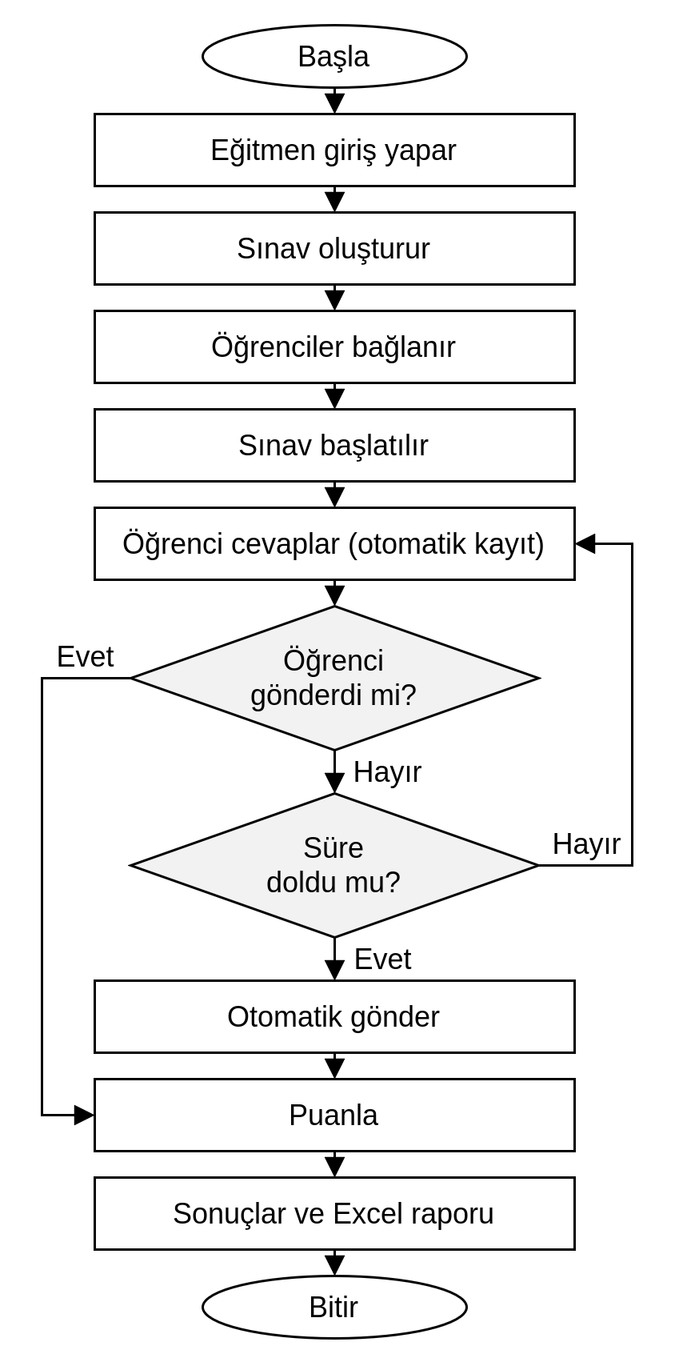
Şekil 2. Sınav sürecinin akış diyagramı
Şekil 3'te öğrenci uygulamasının sunucuyu bulmasından sınavın bitmesine kadar öğrenci uygulaması, sunucu ve veri tabanı arasındaki mesajlaşma sırası verilmiştir.
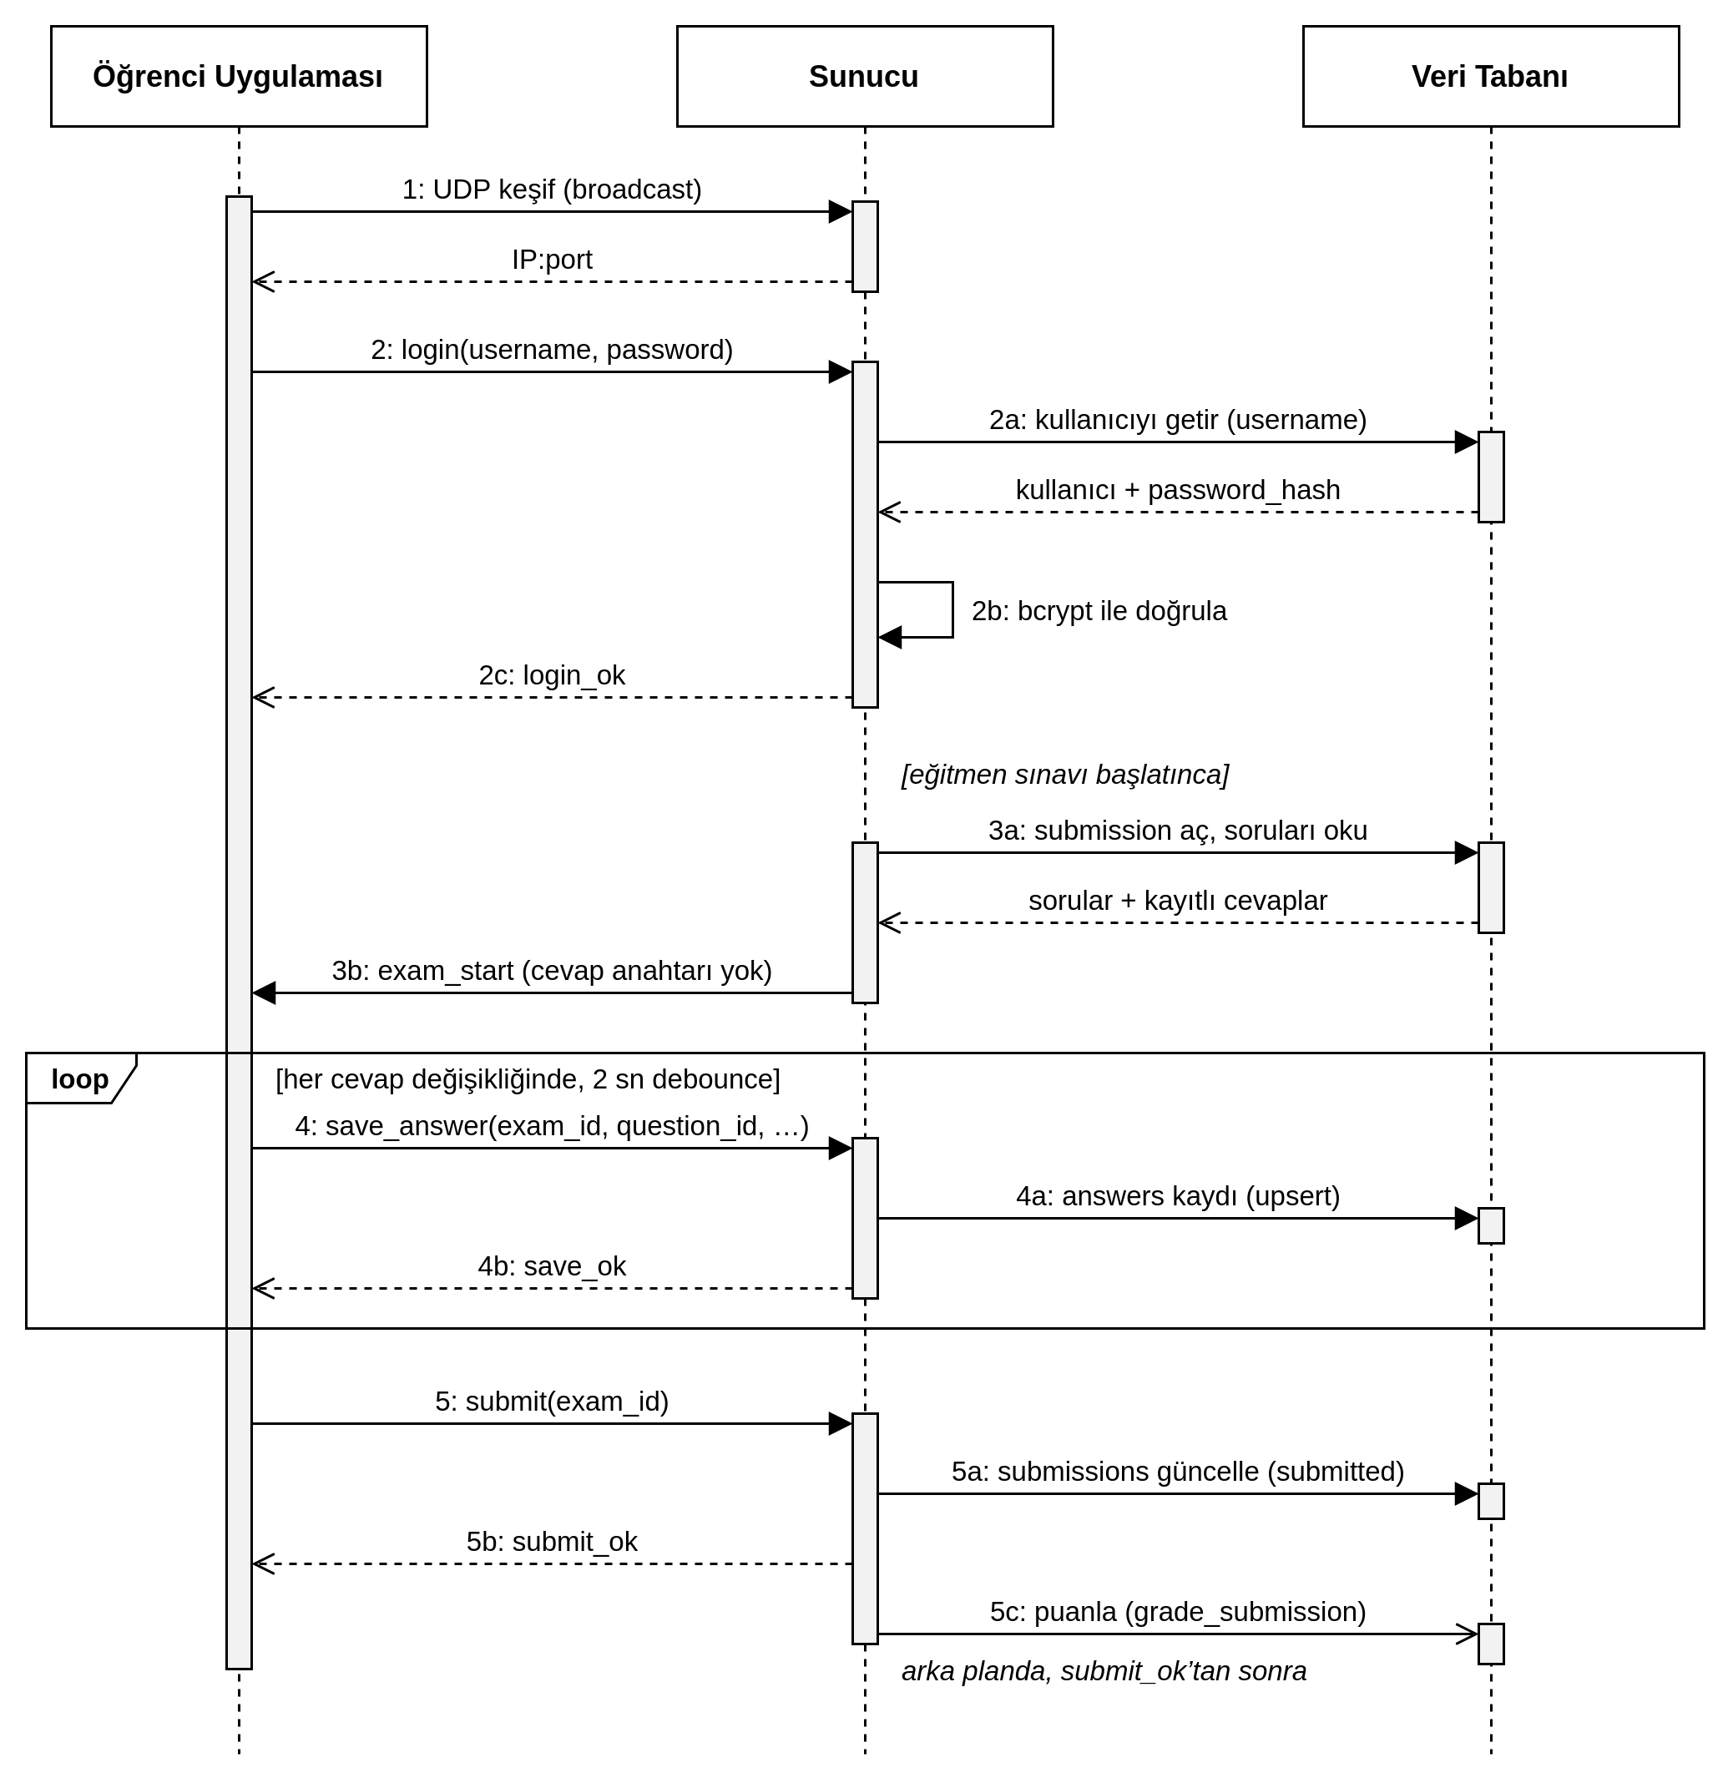
Şekil 3. Sınav akışının UML sıralama diyagramı
Şekil 4'te veri tabanı tablolarına karşılık gelen sınıflar ve aralarındaki ilişkiler gösterilmiştir.
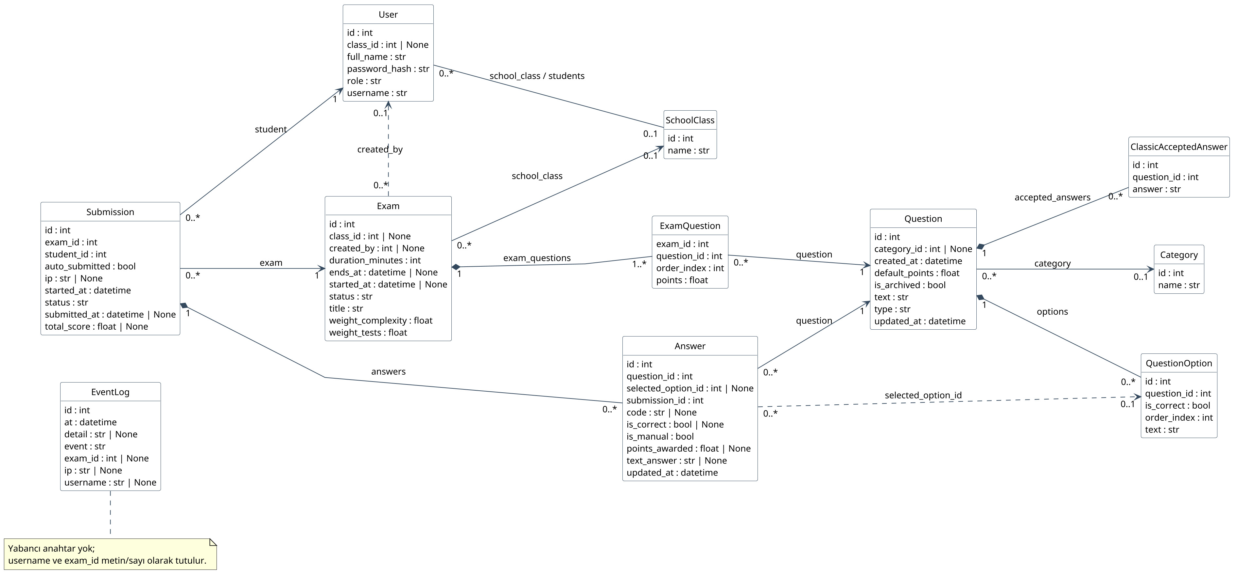
Şekil 4. Veri modelinin sınıf diyagramı

IV. Test ve Değerlendirme
Sistem 317 otomatik testle (pytest) sınanmıştır ve testlerin tamamı geçmektedir. Bunların 292'si birim ve bileşen testi, 25'i gerçek bir WebSocket sunucusuna gerçek bağlantılarla bağlanan uçtan uca testtir. Uçtan uca senaryoda giriş, cevap kaydı, gönderim ve puanlama gerçek bileşenlerle doğrulanmakta; yalnızca saat sahte tutulmaktadır.
Yük testi scripts/fake_students.py betiğiyle, gerçek öğrenci uygulamasıyla aynı protokolü kullanan 40 sahte öğrenciyle yapılmıştır. Sunucu ve 40 sahte öğrenci aynı bilgisayarda çalıştırılmıştır; bu nedenle ölçülen yanıt süreleri gerçek ağ gecikmesini içermemektedir. Varsayılan olarak öğrencilerin %20'si erken gönderir, %20'si bağlantıyı koparıp döner; ayrıca her öğrenci %30 olasılıkla pencereden çıkar. Öğrenciler iki cevap arasında 1–5 saniye (yoğun senaryoda 0,05–0,3 saniye) bekler. Her iki senaryoda 8 öğrenci sınavı kendisi göndermiş, bağlantısı kopan 8 öğrencinin 8'inde kayıtlı cevapların geri geldiği doğrulanmış, 7 öğrenci focus_lost göndermiştir. Sınav yaklaşık 1 dakika sonra eğitmence bitirilmiş, kalan 32 kâğıt otomatik gönderilmiştir. Başlat işlemi sırasında sınav başlangıç mesajlarının gönderilmesi eğitmen arayüzünü bekletmekteydi; gönderim arka plana alınarak arayüzün beklemesi önlenmiştir.
Tablo II'de görüldüğü gibi yoğun senaryoda kaydedilen cevap sayısı yaklaşık 16,6 kat artmış, ancak hata alan öğrenci olmamış, ortalama yanıt ve p95 değişmemiş; yalnızca en yavaş yanıt 20,2 ms'den 79,5 ms'ye yükselmiştir. İki senaryoda da 40 kâğıdın tamamı puanlanmıştır. Girişin yaklaşık 0,4 saniye sürmesi, bcrypt'in bilerek yavaş olmasından ve girişlerin eş zamanlı gelmesinden kaynaklanmaktadır; ikisinin payı ayrı ölçülmemiştir. Sınav bitirilirken yolda olan 13 kayıt (yoğun senaryo) TIME_UP ile reddedilmiştir; bu, sürenin sunucuda belirlenmesinin beklenen sonucudur ve hata sayılmamıştır.
Tablo II. 40 eş zamanlı öğrenci ile yük testi sonuçları
 | Normal (1–5 sn) | Yoğun (0,05–0,3 sn)
Test süresi | ~1 dk | ~1 dk
Hata alan öğrenci | 0 | 0
Kaydedilen cevap | 652 | 10.835
Ortalama yanıt (ms) | 5,9 | 5,9
p95 (ms) | 12,8 | 12,9
En yavaş yanıt (ms) | 20,2 | 79,5
Puanlanan kâğıt | 40/40 | 40/40
Yanıt süresi, save_answer isteğinden save_ok cevabına kadar geçen süredir.

V. Sonuç
Bu çalışmada vize aşamasının sekiz isteri karşılanmıştır: (1) rol tabanlı giriş ve oturum yönetimi auth.py ile, (2) yerel ağ iletişimi ws_server.py ve discovery.py ile, (3) soru bankası ve kategori yönetimi question_bank.py ile, (4) sınav oluşturma exam_admin.py ile, eş zamanlı dağıtımı ise exam_start mesajıyla gerçekleştirilmiştir. (5) Sorular öğrenci uygulamasındaki exam_view.py ekranında çözülmekte, (6) cevaplar exam_session.py ile toplanıp olaylar event_log.py ile loglanmakta, (7) puanlama grading.py ile, (8) sonuçların listelenmesi results.py ile yapılmaktadır. Sistem internet bağlantısı gerektirmemektedir; 317 otomatik testin tamamı geçmiş, 40 öğrencilik yük testinde hata oluşmamış ve bağlantısı kopan öğrencilerin kayıtlı cevapları kaybolmamıştır. Süre sunucuda tutulduğundan sınav bittikten sonra gelen kayıt istekleri reddedilmiş, gönderilmemiş kâğıtlar otomatik olarak gönderilip puanlanmıştır. Alt+Tab ve Ctrl+Alt+Del gibi işletim sistemi kısayolları engellenememekte, yalnızca pencereden çıkış loglanmaktadır. Sistem okul laboratuvarında gerçek ağ ortamında denenmemiştir; yük testi tek bilgisayarda yapılmıştır. Final aşamasında gerçek laboratuvar ortamında deneme, C kodunun derlenmesi, test senaryolarıyla doğrulanması ve zaman/yer karmaşıklığı analizi eklenecek, bu sonuçlar öğrenci ve sınıf bazında raporlanacaktır.

Kaynaklar
[1] The Qt Company, "Qt for Python (PySide6) Documentation." [Çevrimiçi]. Erişim: https://doc.qt.io/qtforpython-6/
[2] I. Fette ve A. Melnikov, "The WebSocket Protocol," RFC 6455, IETF, 2011.
[3] N. Provos ve D. Mazières, "A Future-Adaptable Password Scheme," USENIX Annual Technical Conference, 1999.
[4] SQLite, "Write-Ahead Logging." [Çevrimiçi]. Erişim: https://www.sqlite.org/wal.html

